|  |
| --- |
| Приложение № 2 |
| к конкурсной документации по проведению конкурса на право заключения договора на размещение нестационарных торговых объектов по реализации мороженого, прохладительных напитков на территории Тимашевского городского поселения Тимашевского муниципального района Краснодарского края  Вариант №1 |
|  |

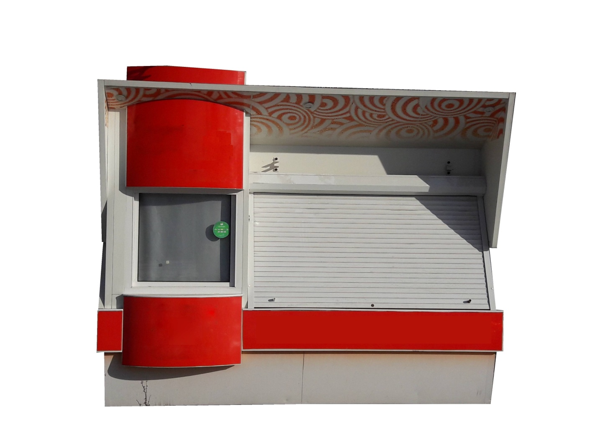

Площадь: 6-8 кв. м

Материал стен: пластик, металлопрофиль

Цветовая гамма: бежевый, белый, красный

Вариант № 2

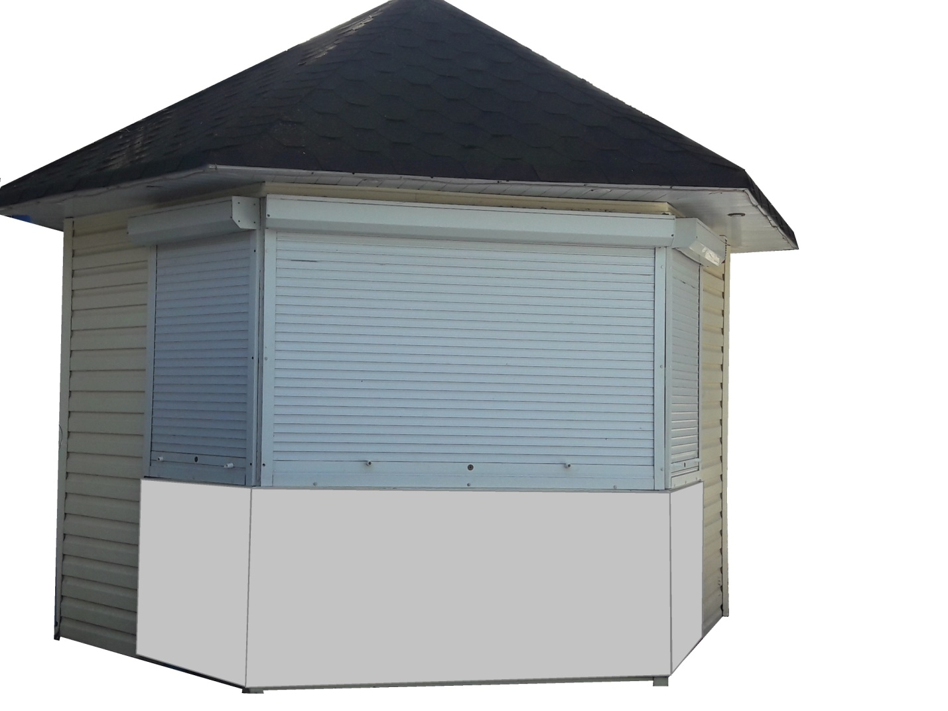

Площадь: 6-8 кв. м

Материал стен: пластик, металлопрофиль

Цветовая гамма: белый, бежевый, желтый, коричневый

СОГЛАСОВАНО

Начальник отдела архитектуры,

градостроительства, земельных и

имущественных отношений

администрации Тимашевского

городского поселения

Тимашевского муниципального района

Краснодарского края С.В. Камалян

Начальник отдела экономики

и прогнозирования администрации

Тимашевского городского

поселения Тимашевского

муниципального района

Краснодарского края Е.А. Проценко